1. 發明名稱：

NFC手機運用於行動商務

原始技術報告名稱：NFC 手機運用於行動商務之研究

原始技術報告作者姓名：李宗諺

出處：台灣博碩士論文知識加值系統

學生姓名：吳宜昌

學生學號：110716035

1. 中文發明摘要：

透過NFC 技術的運用，在支援NFC 運作的商店或車站，便可以輕鬆的透過手機完成交易付，便可以輕鬆的透過手機完成交易付款的動作，使得手機取代實體前包成為人人出門不可或缺的，使得手機取代實體前包成為人人出門不可或缺的虛擬錢包。

1. 英文發明摘要：
2. 指定代表圖：

圖1

1. 本案若有化學式時，請揭示最能顯示發明特徵的化學式：
2. 發明說明：

【發明所屬之技術領域】

【0001】本發明是有關於近距離無線通訊技術(NFC)的運用。

【先前技術】

【0002】NFC 是一種短距離無線互連技術的標準，採用可涵蓋全球、並且免申請授權的無線電 ISM 頻段（13.56MHz）運作。NFC的運作原理係透過磁感應效應，只要將兩個具 NFC 功能的裝置放在距離對方約 10 公分的距離，便會在兩裝置的環形天線間形成一個中空的變壓器，兩個具 NFC 功能的裝置便可透過感應的磁場來進行溝通和連線。NFC 的標準為確保資料可在不同的傳輸速率間相互傳輸，必須與先前既有的基礎設施相容。目前NFC資料的傳輸速率分別為106Kpbs，212Kbps，424Kbps 等三類，因此我們可以使用具 NFC 通訊功能的行動設備來互相傳遞訊息與資料，快速又安全的完成行動付款的便利。

【發明內容】

【0002】本發明的目的即利用NFC手機結合行動購票系統。

【0003】此系統包含一具備NFC功能之手機、一網站、一後端伺服器、一驗票主機、一行動付款主機，及一含有作業系統之設備。且該php網站、該後端伺服器、該驗票主機及該行動付款主機互相連接，並於該含有作業系統之設備上運作。

【0004】為簡化付款流程，以及考量在手機上操作動作不方便，因此系統將信用卡的資料，預先設定至該行動付款主機內，透過手機的專屬性，讓使用者僅需先設定一次，取得授權密碼，日後需要付款時，僅需選擇要使用的信用卡，並且輸入授權密碼即可完成付款作業。

【0005】由該具備NFC功能之手機接觸內含電子標籤的海報，取得儲存在 Tag 內的相關內容，可快速連結至官方網站及線上訂票畫面。

【0006】手機透過行動網路或其他網路傳輸方式，進入該php網站，再從該php網站進行線上購票作業。

【0007】完成訂票後，該行動付款主機會傳送電子票券內容，寫入該具備NFC功能之手機內。

【0008】使用者只要帶著內含電子票券的該具備NFC功能之手機，於該驗票主機作驗票動作。當驗票成功時，開放使用者入場，驗票失敗，則告知使用者票券無效或已被使用。

【實施方式】

【0009】此發明將使用程式模擬的方式來展示整個系統運行過程，我們將整個系統分為5個部份，分別為：一NFC手機模擬器、一演唱會網站、一該訂票網站、一商家後端伺服器、一驗票主機及一行動付款主機，如圖1。

【0010】該NFC手機模擬器以 Android SDK 作為模擬器，透過Java 環境，來執行 Eclipse(圖2)開發平台，該NFC手機模擬器如圖3。

【0011】該演唱會網站及該訂票系統架設於 Linux 作業系統上，系統網站執行 環境為 Apache 做網站伺服器，網頁程式語言以 PHP 開發，使用 MySQL 做為資料庫伺服器。該驗票主機同時存放在官方網站主機內，該驗票主機將讀取資料庫內的訂單資訊來查核使用者所持的電子票卷是否能然有效。

【0012】使用者先行將信用卡付款資料，在該行動付款主機上設定，如圖4。

【0013】將演唱會相關資訊載入內嵌 RFID 電子標籤之智慧型演唱會海報中，供持有具 NFC 功能手機之使用者瀏覽。

【0014】當該NFC手機模擬器輕觸演唱會海報時，電子標籤內的資訊經由感應讀取至該NFC手機模擬器，同時藉由標籤裡提供的該演唱會網址，該NFC手機模擬器會啟動網頁瀏覽器並透過無線通訊的途徑連接至該演唱會網站。

【0015】當使用者對此演唱會感興趣並決定購買時，使用者可直接在手機上選定欲購買之演唱會日期與場次。

【0016】當使用者於該NFC手機模擬器按下確定的按鍵後，相關訂單資訊即會透過無線通訊方式傳送到該商家後端伺服器。

【0017】圖5所示為該商家後端伺服器，顯示包括消費者之行動電腦號碼、購買場次、 購買數量、是否已付款、總金額、及購買時間等資訊。訂票資訊存入該商家後端伺服器的資料庫後，使用者手機將會收到一則行動簡訊，例如：「您已經購買了兩張邦喬飛麥迪遜花園廣場演唱會門票。時間：2011 年 5 月 4 日，星期三。地點：台北小巨蛋。總金額：$5600 元。」。

【0018】在送出訂單資訊的同時同步起動付款機制，亦即連結付款機制啟動付款動作。在使用者使用此付款機制之前，須先與銀行端完成信用卡授權認證，完成認證後，使該NFC手機模擬器具有信用卡功能。

【0019】由於使用者的付款資料，如信用卡的發卡銀行、發卡組織及信用卡卡號，已先設定在該NFC手機模擬器。因此在進行付款動作時，使用者只需要選擇他所設定的發卡銀行，並且輸入當初由銀行端付與的個人識別碼(Personal Identification Number, PIN)即可進行付款動作。

【0020】銀行系統端將會驗證此交易動作並做進一步的信用卡授權認證，並將授權成功或是失敗的結果傳給該商家後端伺服器。不管交易認證成功或失敗，該商家後端伺服器會透過無線通訊方式傳送「交易成功」或「交易失敗」的訊息至該NFC手機模擬器。

【0021】該NFC手機模擬器於該驗票主機驗票時，若此票券是有效的，便該NFC手機模擬器的電子票券變更為已使用，並且重新傳送至該商家後端伺服器之資料庫內；若票券是無效的或是已使用過的，將顯示票券無法使用，禁止進入。

【圖式簡單說明】

圖1為系統架構圖

圖2為Eclipse開發平台

圖3為Android SDK 提供的模擬器

圖4為設定行動付款信用卡資料

圖5為商家後端伺服器的資料庫

【主要元件符號說明】

01----NFC手機模擬器

02----行動付款主機

03----演唱會網站

04----商家後端伺服器

05----驗票主機

06----使用的程式

1. 申請專利範圍：
2. 一種NFC手機結合行動購票系統，包含一具備NFC功能之手機、一網站、一後端伺服器、一驗票主機、一行動付款主機，及一含有作業系統之設備。且該網站、該後端伺服器、該驗票主機及該行動付款主機互相連接，並於該含有作業系統之設備上運作。(第2、3段、圖1)
3. 如請求項1所述之行動付款主機，其中，系統將信用卡的資料，預先設定至該行動付款主機內。(第4段、圖4)
4. 如請求項1所述之驗票主機，其中，該驗票主機在驗票完成後會將該電子票券變更為已使用，並且重新傳送至該商家後端伺服器之資料庫內。(第21段)
5. 圖式：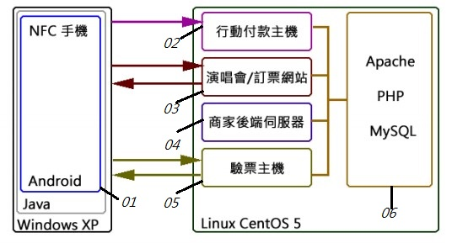

圖1

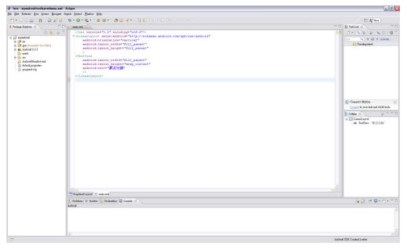

圖2

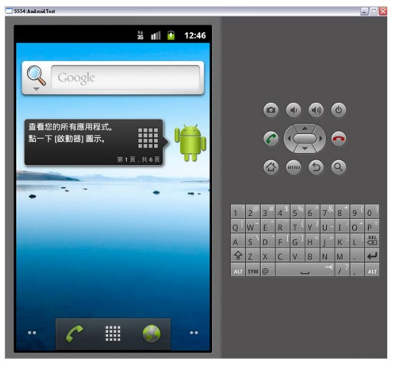

圖3

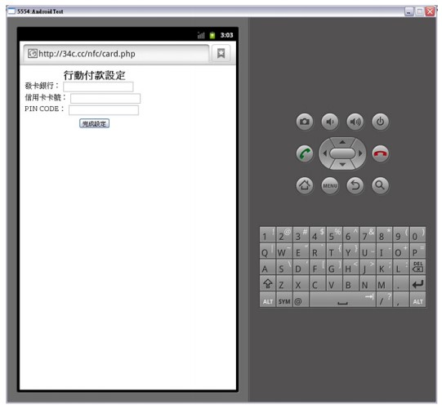

圖4

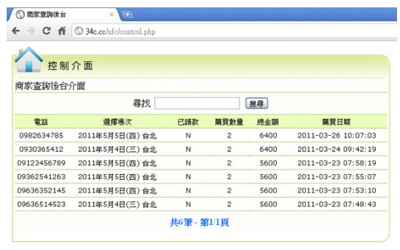

圖5